Phát hiện rò rỉ nước phóng xạ tại nhà máy điện hạt nhân Fukushima

(Dân trí) - Một vụ rò rỉ nước phóng xạ đã được phát hiện tại nhà máy điện hạt nhân Fukushima. Các nhà khoa học đang giám sát chặt chẽ để tránh gây ảnh hưởng đến môi trường.

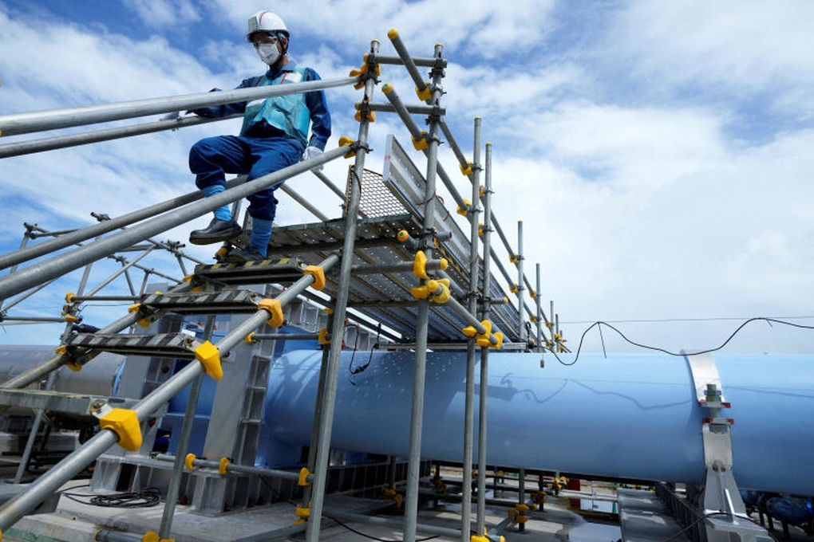

Đường ống xả nước thải hạt nhân đã qua xử lý ra biển của nhà máy điện hạt nhân Fukushima (Ảnh: Reuters).

Công ty điện lực Tokyo (Tepco) chia sẻ với tờ Reuters: "Sáng 8/2, nhà máy điện hạt nhân Fukushima-Daiichi, phía đông bắc Nhật Bản đã xảy ra một vụ rò rỉ nước nhiễm phóng xạ.

Tepco hiện chưa phát hiện thấy dấu vết ô nhiễm nào bên ngoài địa điểm này. Vụ việc khiến 5,5 mét khối nước (5.500 lít) bị rò rỉ.

Theo người phát ngôn của Tepco, nguồn nước này có thể chứa các đồng vị phóng xạ bao gồm Caesium 137 và strontium 90. Nhóm kỹ sư tại nhà máy đã lên kế hoạch loại bỏ phần đất bị ô nhiễm do rò rỉ.

"Không có thay đổi đáng chú ý nào trong dữ liệu giám sát phóng xạ xung quanh nhà máy", Tepco khẳng định.

Khử nhiễm và tháo dỡ nhà máy

Nhà máy điện hạt nhân Fukushima-Daiichi bị tàn phá bởi thảm họa kép động đất và sóng thần năm 2011.

Theo các nhà khoa học, việc khử nhiễm và tháo dỡ nhà máy sẽ mất hàng thập kỷ. Trong đó phần khó khăn nhất chính là quá trình chiết xuất nhiên liệu tan chảy từ các lò phản ứng bị hư hỏng vẫn chưa thể thực hiện.

Cơ quan Năng lượng Nguyên tử Quốc tế (IAEA) đã cho phép Nhật Bản xả hơn 1,3 triệu mét khối nước vào Thái Bình Dương sau khi được xử lý bằng hệ thống ALPS.

Hệ thống này có thể loại bỏ 62 loại đồng vị hạt nhân phóng xạ khác nhau, ngoại trừ triti, một dạng phóng xạ của hydro.

Người phát ngôn Công ty Điện lực Tokyo (TEPCO) tuyên bố: "Tất cả nước thải sẽ liên tục được tinh chế, lấy mẫu và kiểm tra lại để xác nhận rằng nồng độ của các chất phóng xạ thấp hơn tiêu chuẩn quy định trước khi được giải phóng ra đại dương".

Tuy nhiên, hệ thống lọc không thể loại bỏ triti, chính vì thế nước thải đã qua xử lý sẽ được pha loãng với nước biển cho đến khi lượng nước được xả chứa nồng độ triti thấp hơn mức được thải ra.

Nhật Bản và IAEA thông tin thêm, quá trình xả thải này kéo dài đến đầu những năm 2050. Nước thải hạt nhân đã qua xử lý an toàn cho môi trường và sức khỏe cho các loài sinh vật biển.

Tuy nhiên, Trung Quốc và Nga đã bày tỏ quan ngại sâu sắc và đình chỉ mọi hoạt động nhập khẩu các sản phẩm thủy sản của Nhật Bản.

Trước đó, Nhật Bản cũng gặp một sự cố tại một cơ sở hạt nhân tại nhà máy điện cũng đang được tháo dỡ là Tsuruga, thuộc tỉnh Fukui (miền Trung Nhật Bản). Ống khói của nhà máy xuất hiện lửa và khói.

Người phát ngôn của Công ty Điện nguyên tử Nhật Bản - đơn vị vận hành nhà máy - cho biết: "Tình hình đã được giải quyết ngay lập tức, vụ việc không gây thương tích hay rò rỉ chất phóng xạ".